Hướng dẫn chị Liên cách CÀI ĐẶT PHẦN MỀM SMART TEST
Bước 1
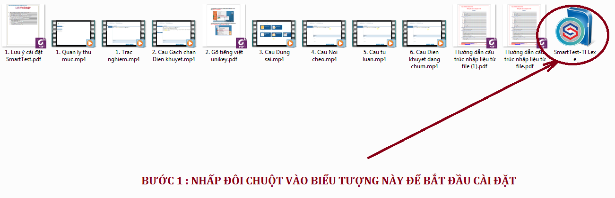

Bước 2
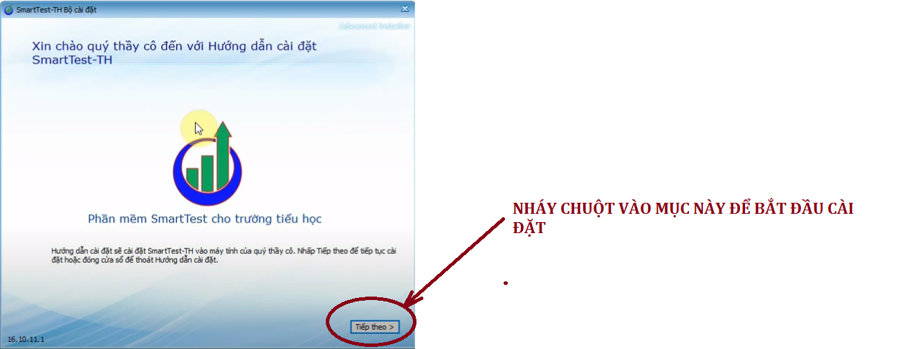

Bước 3
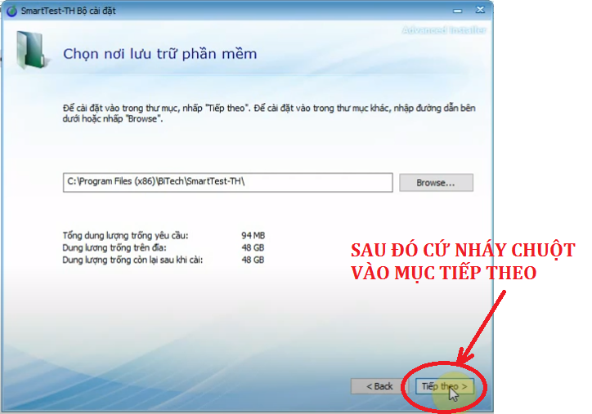
Bước 4
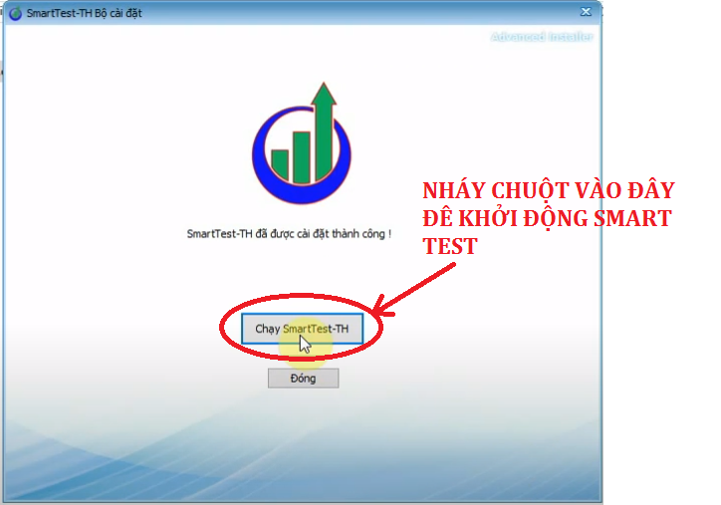
KEY BẢN QUYỀN PHẦN MỀM
2453-B24D-3EBC-7043
Tài khoản : admin
Mật khẩu : admin

